**Tata Cara Run Project**

1. Buka project "sederhana" dengan Intelij atau yang lainya.

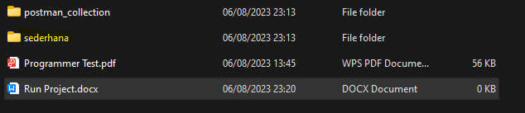

1. Run project dengan command berikut : mvn spring-boot:run

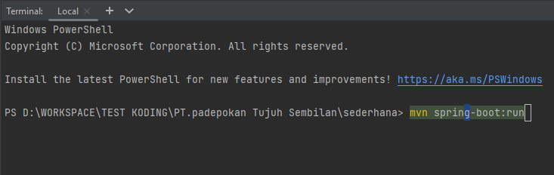

1. Hit via post man dengan dengan postman collection yang sudah di sediakan di dalam folder "postman_collection"

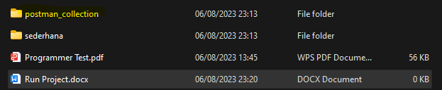

1. Soal nomer 1 - 4
   1. Nomer 1

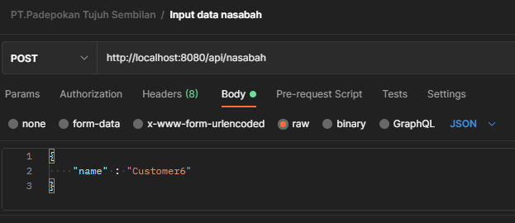

* 1. Nomer 2

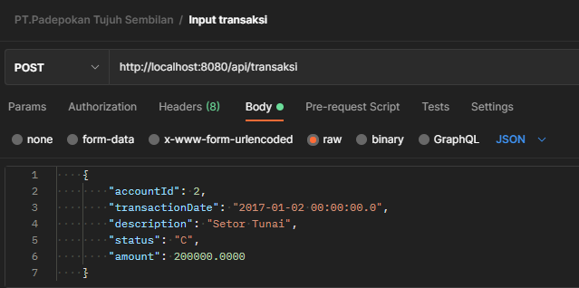

* 1. Nomer 4

